# 南京大学“天池杯”AI创新大赛参赛项目计划书【模版】

请各参赛队伍按需填写

## 1. 项目基本信息

• **项目名称**：**智学引擎（EduMind）——AI驱动的教育知识图谱与自适应学习平台**

**• 应用场景/行业：教育**• **团队成员**：

团队名称

团队成员姓名+专业背景+分工（跨学科团队需注明协作机制，如“艺术设计+计算机科学”）   
• **指导单位**：如有需注明（例：联合XX人工智能实验室）

## 2. 项目背景与价值

### 2.1 问题洞察

• 建议可从**行业痛点**、**政策机遇**、**技术突破点等方面描述**

**行业痛点：**

* **学习材料分散**：课本知识体系庞杂，学生面对学习材料可编辑性差，学生面对海量教材知识点，缺乏高效梳理工具，难以精准把握考试重点。
* **归纳梳理有限**：传统学习模式以题海战术为主，传统题库产品以 “题目堆砌” 为主，能做到“把书读厚”，未深入解析知识逻辑与答题规律，缺乏对知识逻辑和答题策略的系统化梳理，很难做到“把书读薄”。
* **个性应用不足**：现有教育工具多为单向静态内容输出（如题库App），缺乏动态知识关联和个性化推荐与交互能力。
* **教师能力依赖：**一方面，教师备课、出卷依赖经验积累，学生学习质量与教师能力相关性强；另一方面，老师缺少数据化手段和数字化工具，较难准确把握当下出题趋势并进行个性化的试卷设计，大多为主观的、重复性的、价值低的劳动。
* **教育资源分配不均：**优质教学资源集中，偏远地区的学生缺少出色的教学资源，难以建立学习体系，获得学习能力的提升；

**总结：**

* **学生端：**学习效率低，无法快速匹配考试重点；缺乏个性化答题方法指导；教师资源分布不均；自主学习受到技术限制
* **教师端：**教学过于依赖经验，难以科学评估题目覆盖面和难度；备课缺乏数据支持。

**政策机遇：**

* **双减政策推动：**“双减” 政策旨在减轻学生作业负担和校外培训负担 。本项目通过智能化梳理知识图谱、提供答题方法和自动生成试卷等功能，帮助学生精准学习，自主学习，减少无效刷题，提高学习效率，学生有更多的时间发展爱好与特长，寓教于乐，实现个人成长，符合 “双减” 政策要求
* **教育数字化战略行动的支持：**国家大力推进教育数字化战略行动，鼓励利用人工智能等技术推动教育变革。本项目借助RAG等 AI 技术构建智能化教学辅助平台，符合教育数字化发展方向。

**技术突破点：**

* **大模型（LLM）的发展：**大语言模型的不断发展，使其具备强大的语言理解和生成能力。“智学引擎 EduMind” 项目可利用大模型总结课本重点、生成答题方法和自动出卷，为学生和教师提供高质量的学习和教学资源。
* **检索增强生成（RAG）技术的应用：**RAG 技术将检索与生成相结合，能有效避免大模型 “幻觉” 问题。在项目中，RAG 技术可以基于课本知识库和真题数据，为学生提供准确且有依据的答案。当学生询问某道题的答题方法时，系统通过 RAG 技术检索相关知识点和真题答案，再由大模型生成详细的答题方法，同时还能展示答案的知识点来源。

### 2.2 社会价值

• 建议可从**经济效益**、 **文化意义**、**可持续性等方面描述**

**经济效益：**

**1.学生端：减少无效投入，提升学习性价比**

* **时间成本下降**：
  + 传统模式下，学生梳理一本教材并形成体系需大量时间，使用知识图谱功能可缩短至 1-2 小时（AI 自动提炼真题关联的重点段落）。
  + 备考阶段，AI 根据历史答题数据分析个人薄弱环节，生成 “个性化冲刺计划”，避免盲目刷题，减少大量无效练习时间。
* **经济成本降低**：
  + 替代传统教辅资料（年均节省 200-500 元），尤其对偏远地区学生，可通过低成本获取一线城市的优质教学资源。
  + 家长减少课外补习支出：AI “出题模板提取”+“答题模板提取”+“模拟卷生成” 功能帮助学生掌握应试逻辑。

**2. 教师端：提升教学效率，释放人力价值**

* **出题成本锐减**：
  + 传统出卷需 3-5 小时/套甚至更长时间，使用 AI 智能出题功能可在短时间内生成初稿（含题目、答案、考点分布），教师仅需聚焦创意题设计和基础题重点题审核，预估每位老师每年节省 200 + 小时工作时间。
  + 区域联考场景中，可共享本地化题库，最大化地利用资源。
* **培训成本转移**：
  + 新教师可通过 “答题方法库” 快速掌握学科答题规范与出题趋势，缩短师徒带教周期，为教师培训提供帮助。

**社会效益：**

**1.** **推动教育公平：打破资源壁垒，缩小地域差距**

* **地域鸿沟弥合：**
  + 偏远地区学生可通过平台获取一线城市的命题逻辑分析

**2. 革新学习模式：从 “机械刷题” 到 “深度学习”**

* **培养深度学习能力**
  + 知识图谱直观展示知识点间的逻辑关联，帮助学生构建 “网状认知结构”，而非碎片化记忆，提升知识迁移能力。
* **逆向思维训练**：
  + “出题模板学习” 功能引导学生从 “答题者” 转向 “命题者” 视角，理解 “为什么考这个点”“如何设置陷阱”，培养批判性思维与元认知能力。

**3. 升级教师角色：从 “知识传授” 到 “价值引领”**

* **教学重心的转移**
  + 教师从 “出题员”“作业批改员” 转型为 “学习设计师”：利用 AI 完成试卷生成、基础答疑后，聚焦设计项目式学习（PBL）任务（如 “用函数模型分析城市交通流量”）、开展跨学科主题教学，培养学生创新能力。

## 3. 技术实现方案

### 3.1 核心技术架构

*（需标注关键技术指标，如图像生成分辨率≥4）*

graph TD

    %% A - 数据层 (Data Layer)

    subgraph A["数据层"]

        direction LR

        A1["教材 PDF/图片"]

        A2["试卷与答案 PDF/图片"]

        A3["学生答案 图片/文本"]

        A10["用户输入题目/问题"]

        A11["用户交互与指令"]

        %% 处理后/中间数据 (Processed/Intermediate Data)

        A4["优化后图像数据"]

        A5["OCR识别文本 **(**含版面分析**)**"]

        A6["结构化知识点与题目 **(**JSON/DB**)**"]

        A7["教材思维导图 **(**Mermaid 代码**)**"]

        A8_KG["知识图谱库 **(**Neo4j**)**"]

        A8_Embeddings["节点语义向量库 **(**BERT 系列模型**)**"]

        A9["答题模板库 **(**JSON**)**"]

        A_SimilarContent_Results["相似内容检索结果"]

        A_Grading_Results["批改结果与反馈"]

        A_Generated_Questions["智能出题结果"]

        A_RAG_Response["RAG 问答结果"]

    end

    %% B - AI中台 (AI Middle Platform)

    subgraph B["AI 中台"]

        direction TB

        subgraph B1["B1: 教材预处理模块"]

            direction LR

            B1_1["图像优化 **(**scikit-image**)**"] -->|优化图像| A4

            A4 --> B1_2["OCR与版面分析 **(**PaddleOCR**)**"]

            B1_2 -->|识别文本| A5

        end

        subgraph B2["B2: 教材内容理解与结构化模块"]

            direction LR

            A5 --> B2_1["LLM 语义分段与知识点/题目提取"]

            B2_1 -->|结构化内容| A6

            B2_1 --> B2_2["LLM 思维导图生成"]

            B2_2 -->|Mermaid 代码| A7

        end

        subgraph B3["B3: 知识图谱驱动的检索模块"]

            direction TB

            A6 --> B3_1_Extract["实体与关系提取 **(**LLM/Spacy**)**"]

            B3_1_Extract --> B3_2_KGBuild["知识图谱构建与丰富 **(**Neo4j**)**"]

            B3_2_KGBuild -->|创建/填充| A8_KG

            B3_2_KGBuild --> B3_3_NodeEmbed["节点内容向量化 **(**BERT**)**"]

            B3_3_NodeEmbed -->|向量| A8_Embeddings

            A10 --> B3_4_QueryUnderstand["查询理解与图谱实体链接"]

            A8_KG --> B3_4_QueryUnderstand

            A10 --> B3_6_QueryVec["查询文本向量化 **(**BERT**)**"]

            B3_4_QueryUnderstand --> B3_5_GraphRetrieval["图谱驱动的检索与多维度排序"]

            B3_6_QueryVec --> B3_5_GraphRetrieval

            A8_KG --> B3_5_GraphRetrieval

            A8_Embeddings --> B3_5_GraphRetrieval

            B3_5_GraphRetrieval --> B3_7_PostProcess["结果后处理与聚合"]

            B3_7_PostProcess --> A_SimilarContent_Results

        end

        subgraph B4["B4: 答题模板生成模块"]

            direction LR

            A2 --> B4_1["试卷 OCR 与内容提取 **(**PaddleOCR**,** LLM**)**"]

            B4_1 --> B4_2["LLM 答案模式与评分标准总结"]

            B4_2 --> A9

        end

        subgraph B5["B5: 智能批改模块"]

            direction LR

            A3 --> B5_1["学生答案处理 **(**OCR/文本标准化**)**"]

            B5_1 --> B5_2["LLM 基于模板的语义匹配与评分"]

            A9 --> B5_2

            B5_2 --> A_Grading_Results

        end

        subgraph B6["B6: 智能出题模块"]

            direction LR

            A7 --> B6_1["LLM 基于思维导图重点出题"]

            A6 --> B6_1

            B6_1 --> A_Generated_Questions

        end

        subgraph B_RAG["B_RAG: 教材知识库 RAG 模块"]

            direction LR

            A6 --> B_RAG_Process["LLM 问答处理"]

            B_RAG_Process --> A_RAG_Response

        end

    end

    %% C - 应用接口层 (Application Interface Layer)

    subgraph C["应用接口层"]

        direction TB

        C1["数据管理 API"]

        C2["知识体系获取 API"]

        C3["相似内容检索 API"]

        C4["答题模板管理 API"]

        C5["智能批改服务 API"]

        C6["智能出题服务 API"]

        C7["智能问答 RAG API"]

    end

    %% D - 前端应用层 (Frontend Application Layer)

    subgraph D["前端应用层"]

        direction TB

        D1["教材处理与管理界面"]

        D2["知识点浏览与思维导图可视化 **(**Mermaid.js**)**"]

        D3["相似题目/知识点检索界面"]

        D4["试卷模板管理与生成界面"]

        D5["学生作业提交与智能批改反馈界面"]

        D6["智能出题与在线练习界面"]

        D7["智能问答交互界面"]

    end

    %% Connections between Layers and Modules

    C1 --> B1_1

    C1 --> B4_1

    C1 --> B5_1

    C2 --> A6

    C2 --> A7

    C3 --> B3_4_QueryUnderstand

    C3 --> A_SimilarContent_Results

    C4 --> A9

    C5 --> B5_2

    C5 --> A_Grading_Results

    C6 --> B6_1

    C6 --> A_Generated_Questions

    C7 --> B_RAG_Process

    C7 --> A_RAG_Response

    A11 --> D1

    D1 --> C1

    D2 --> C2

    D3 --> C3

    D4 --> C4

    D5 --> C5

    D6 --> C6

    D7 --> C7

关键指标 :

- OCR准确率 (含公式): >=96%

- 语义分段准确率: >=90% (人工评估)

- 知识点提取召回率/准确率: >=85%

- 相似检索召回率@3: >=87%

- 相似检索P95延迟: <100ms

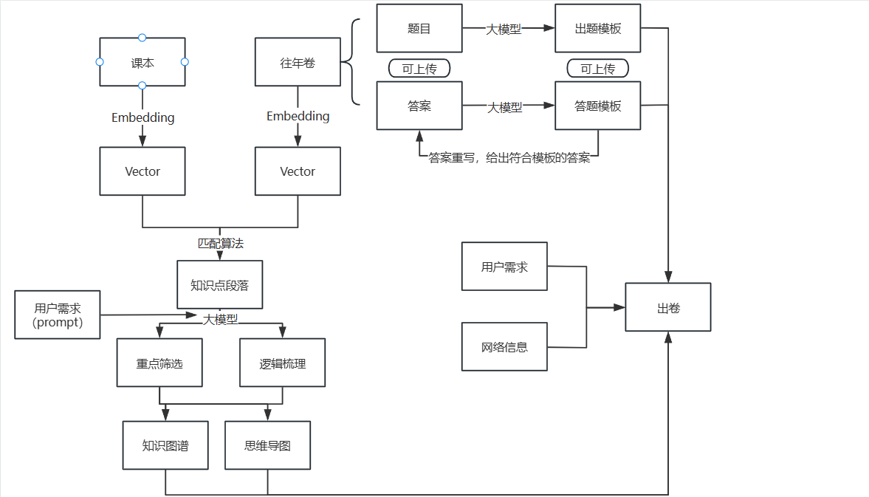

简明版（思维导图）

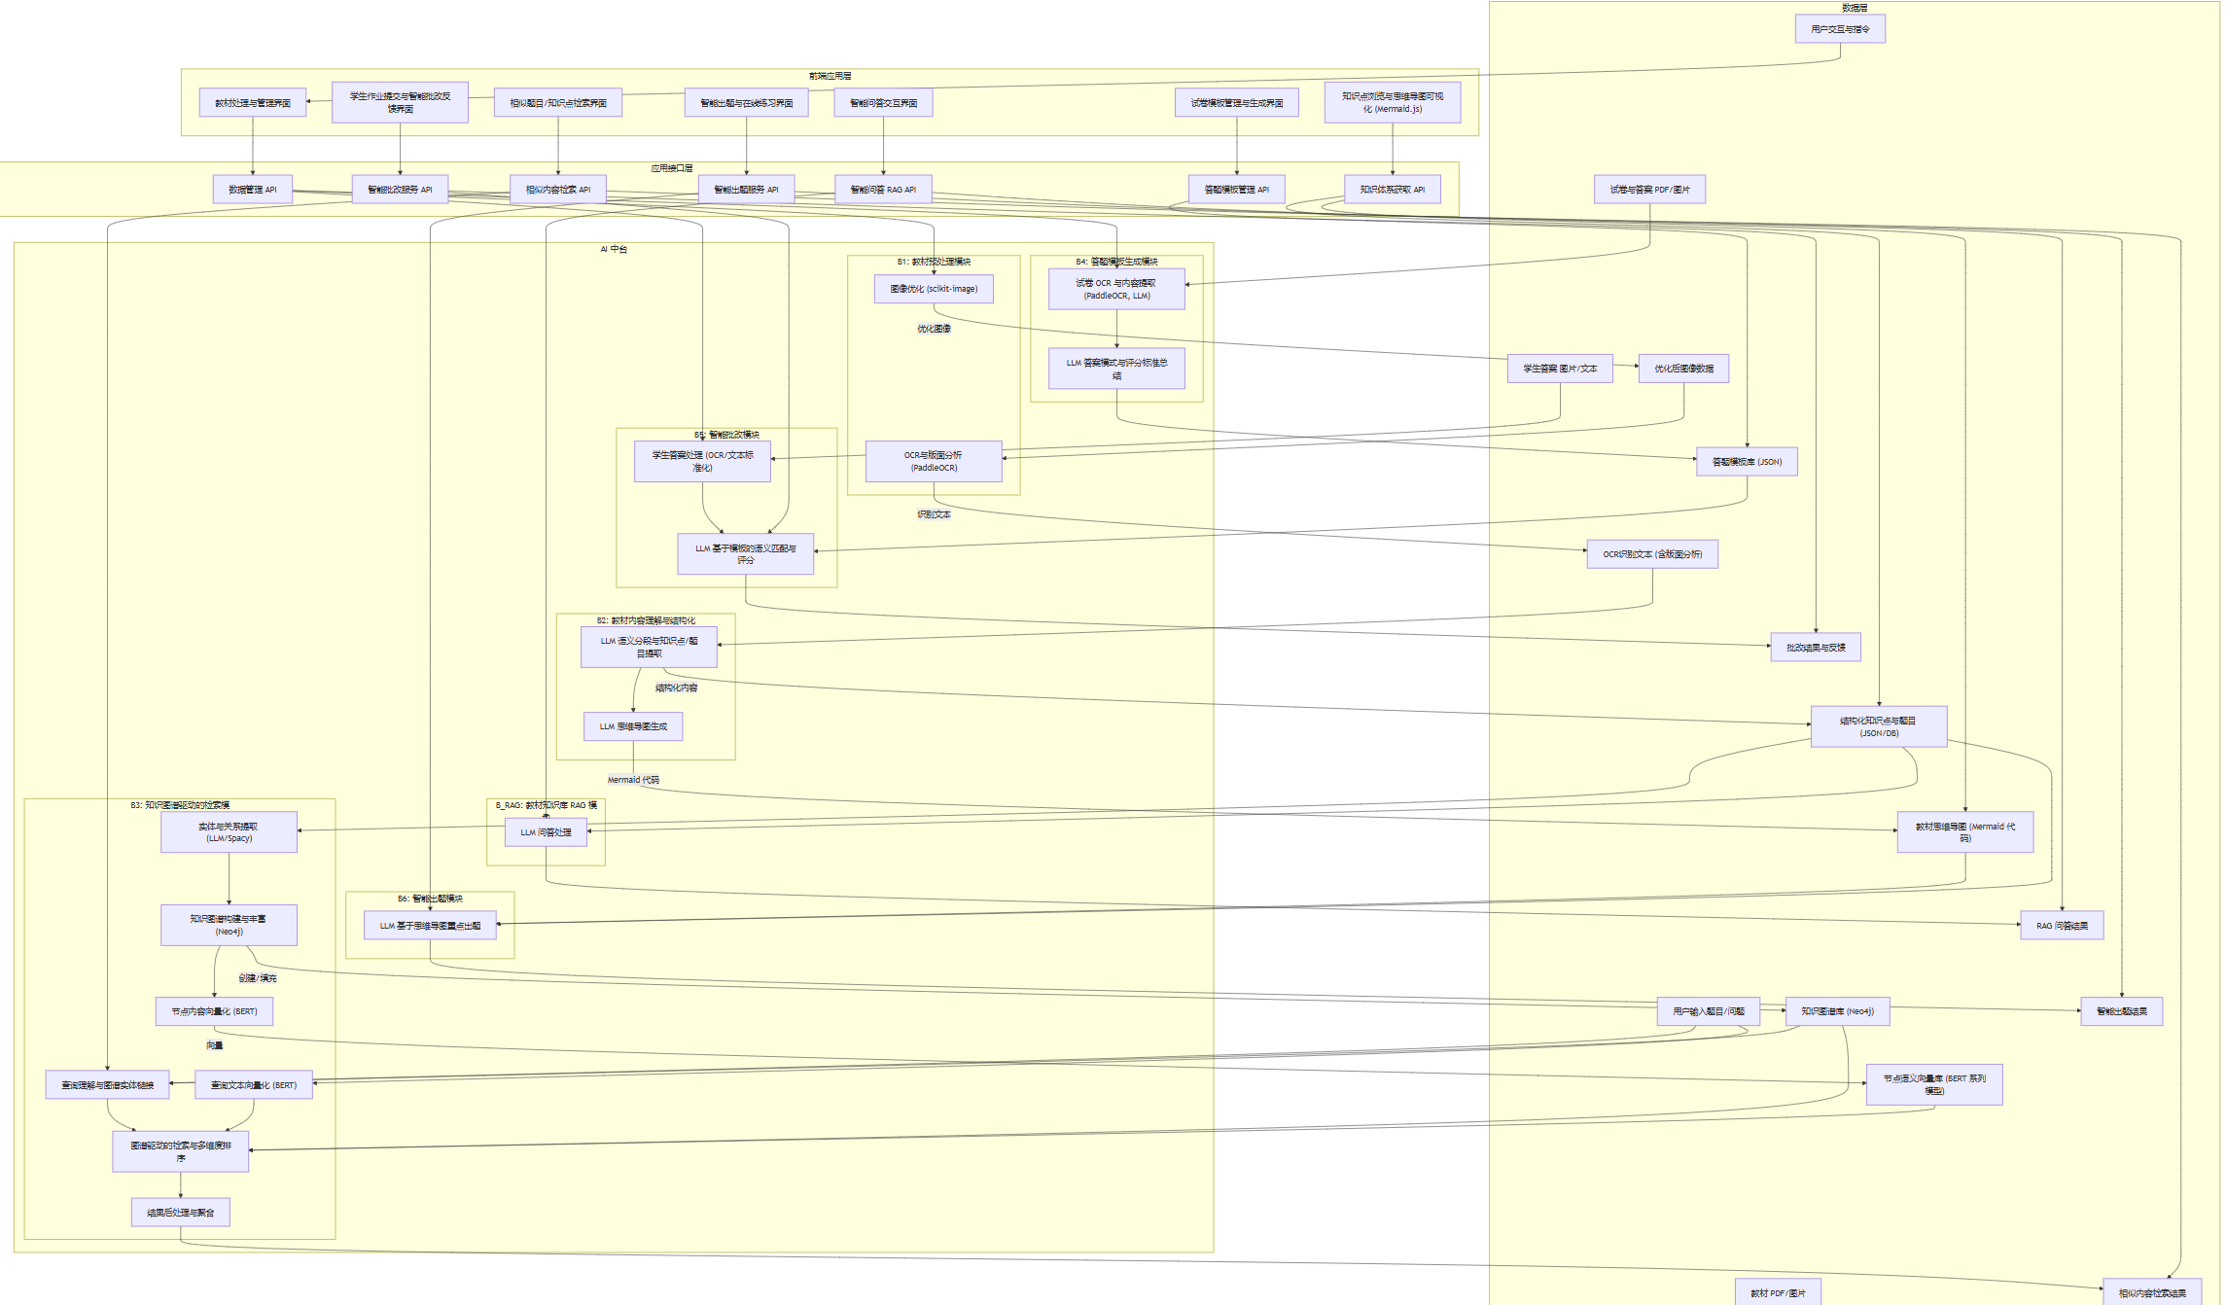

完整版思维导图

### 3.2 创新性说明

• 建议可从**算法创新**、**交互创新**、**模式创新**等方面描述

算法创新：

1. **领域自适应混合检索模型**: 步骤3中，采用基于BERT的稠密向量检索，并结合知识图谱实体关系分析进行结果增强与重排。这种混合模型能够更深刻地理解题目与知识点间的语义及逻辑关联，超越传统关键词匹配。
2. **LLM驱动的深度课程解析与重构**: 利用大模型不仅完成文本的语义分段和知识点提取，更能自动构建出结构化的思维导图（Mermaid），将线性教材内容转化为网状知识结构，为个性化学习导航和智能出题奠定基础。
3. **多模态信息融合的智能批改**: 结合OCR技术处理手写或印刷体学生答案，再利用大模型对照动态生成的答题模板进行语义层面的批改，能够处理更复杂的答案形式并提供更精准的反馈。

交互创新：

1. **思维导图驱动的探索式学习**: 用户可通过交互式的思维导图（由Mermaid代码动态生成）浏览教材脉络，点击节点即可跳转至相关知识点详情或关联题目，实现从宏观到微观的探索式学习。
2. **可追溯的智能问答与相似推荐**: 基于RAG的智能问答不仅提供答案，还能链接回教材中的原始知识点。相似题目/知识点推荐时，可高亮显示语义相似部分或共有的核心概念，增强推荐的可解释性。
3. **模板化与个性化结合的批改反馈**: 智能批改系统在给出基于模板的标准化评分的同时，可由LLM生成针对学生具体答案的个性化文字评语和改进建议。

模式创新：

1. **自动化构建可交互数字教材生态**: 本方案实现了从原始教材到结构化知识库、向量索引、思维导图、题库及答题模板的端到端自动化构建流程，极大地降低了高质量数字教育资源建设的门槛和成本。
2. **教、学、练、评、析一体化闭环**: 系统整合了知识学习（教材解析、思维导图、问答）、练习（相似题、智能出题）、评估（智能批改）以及分析（未来可基于学情数据进行学习路径规划）等环节，初步构建了智能化的教学辅助闭环，形成“学、练、考、创”的闭环生态。
3. **个性化学习路径的基石**: 通过精准的知识点定位、相似内容推荐以及对学生作答情况的细致分析，为未来实现更高级的个性化学习路径规划、自适应练习推荐和智能导师系统奠定了坚实的数据与技术基础。

**四维能力培养模型**：

**学**：知识图谱辅助系统梳理；

**练**：AI 根据图谱薄弱点推荐 “语义相似题”；

**考**：智能出题模块生成个性化试卷；

**创**：鼓励用户原创出题模板 / 答题方法 /试卷，形成 “使用者→生产者” 的角色升级。

## 4. 实施路径与成果

### 4.1 开发里程碑

|  |  |  |  |
| --- | --- | --- | --- |
| 阶段 | 周期 | 交付物 | 验证指标 |
| MVP验证 | 第1-3个月 | * 教材OCR与知识点抽取原型 * 基础知识图谱构建原型 * 智能问答（RAG）Demo * 教师端试卷模板与答题模板初稿 | * OCR准确率 ≥96% * 语义分段准确率 ≥90% * 初步知识点提取准确率 ≥85% * 问答结果人工满意度 ≥80% |
| 系统集成 | 第4-6个月 | * 教师端系统功能上线（智能出题、答题模板、批改接口） * 学生端系统功能上线（知识图谱可视化、个性化推荐、交互式答疑） * 数据管理与接口API完备 | * 相似检索召回率@3 ≥87% * 系统响应P95延迟 <100ms * 教师/学生使用满意度 ≥85%（调查反馈） |
| 商业落地 | 第7-12个月 | * 教育合作试点上线（与学校/平台对接） * 面向B端教育机构推广材料 * 用户增长与行为数据分析报告 * 产品迭代与商业模型验证 | * 试点学校使用率 ≥70% * 日活跃用户数≥500（试点阶段） * 试题生成节省教师时间 ≥60% * 满意度 ≥90% |

### 4.2 成果展示

• 可包含**可视化成果展示**、**知识产权证书等内容**

前端正在开发中

## 5. 伦理与合规性

• 建议可从**数据安全**、**文化禁忌**、 **原创声明**等方面描述

数据安全：

平台严格遵守《中华人民共和国个人信息保护法》《网络安全法》等相关法规，对用户数据（包括学生作业、答题行为、教师教学内容等）进行加密存储与权限控制，仅在获得用户明确授权后用于模型优化与个性化推荐。对涉及未成年人的数据设置更严格的访问与使用权限，并采用脱敏处理确保数据不可反向识别。平台部署过程中同步配套数据权限日志与违规使用追溯机制，保障用户数据使用全流程的可控与可审计。

原创声明：

平台所构建的教材知识图谱、答题模板、思维导图等均在内容结构层面基于原始教材与真题数据进行重构与抽象处理，最终输出内容由AI自动生成并经过人工审核，不侵犯教材原文或教辅产品版权。在涉及教材数字化时，确保取得出版社授权，或使用开源/公共版权资源。教师上传的教学内容与试卷数据归属原创上传者所有，平台仅提供技术处理与管理功能，不擅自修改或转授第三方。

文化合规：

平台在内容生成（如智能出题、答题建议、点评语等）过程中部署敏感内容识别模块，过滤低俗、歧视性、政治敏感等违反公共伦理与文化禁忌的内容，确保生成结果符合主流价值观导向与教育伦理标准。对于跨文化使用场景，平台支持多语言模型微调与文化内容审查，尊重不同教育制度与语言表达习惯。

算法透明：

平台部分核心功能（如相似题推荐、个性化学习路径）由AI模型驱动，团队承诺在产品上线前公开模型训练数据来源与推荐规则的基本逻辑，接受社会监督，避免因算法偏见造成对特定群体的系统性歧视。在智能批改场景中，平台同时提供人工复核通道，确保关键评估环节的可解释性与可申诉性。

## 6. 附件清单【如有】

1. 《技术可行性分析报告》
2. 《用户需求调研问卷》
3. 《3分钟产品演示视频》（含操作讲解）
4. 《核心算法测试数据表》